

PROJETO DE LEI

Denomina de Policlínica de Atenção Básica Ilza Viana Matos, a atual Policlínica de Atenção Básica São Vicente, (CAE II), situado na Rua Celi de Freitas, s/nº – Bairro São Vicente.

A PREFEITA MUNICIPAL DE VITÓRIA DA CONQUISTA, Estado da Bahia, no uso de suas atribuições legais, com base no artigo 74, inciso III, da Lei Orgânica do Município,

Faço saber que a Câmara Municipal aprovou e eu sanciono a seguinte Lei:

Artigo 1° - Fica a atual Policlínica de Atenção Básica São Vicente, CAE II, denominada de Policlínica de Saúde Ilza Viana Matos.
Artigo 2° - Esta Lei entrará em vigor na data de sua publicação, ficando revogadas as disposições em contrário.

Plenário Vereadora Carmen Lúcia, 17 de dezembro de 2021.

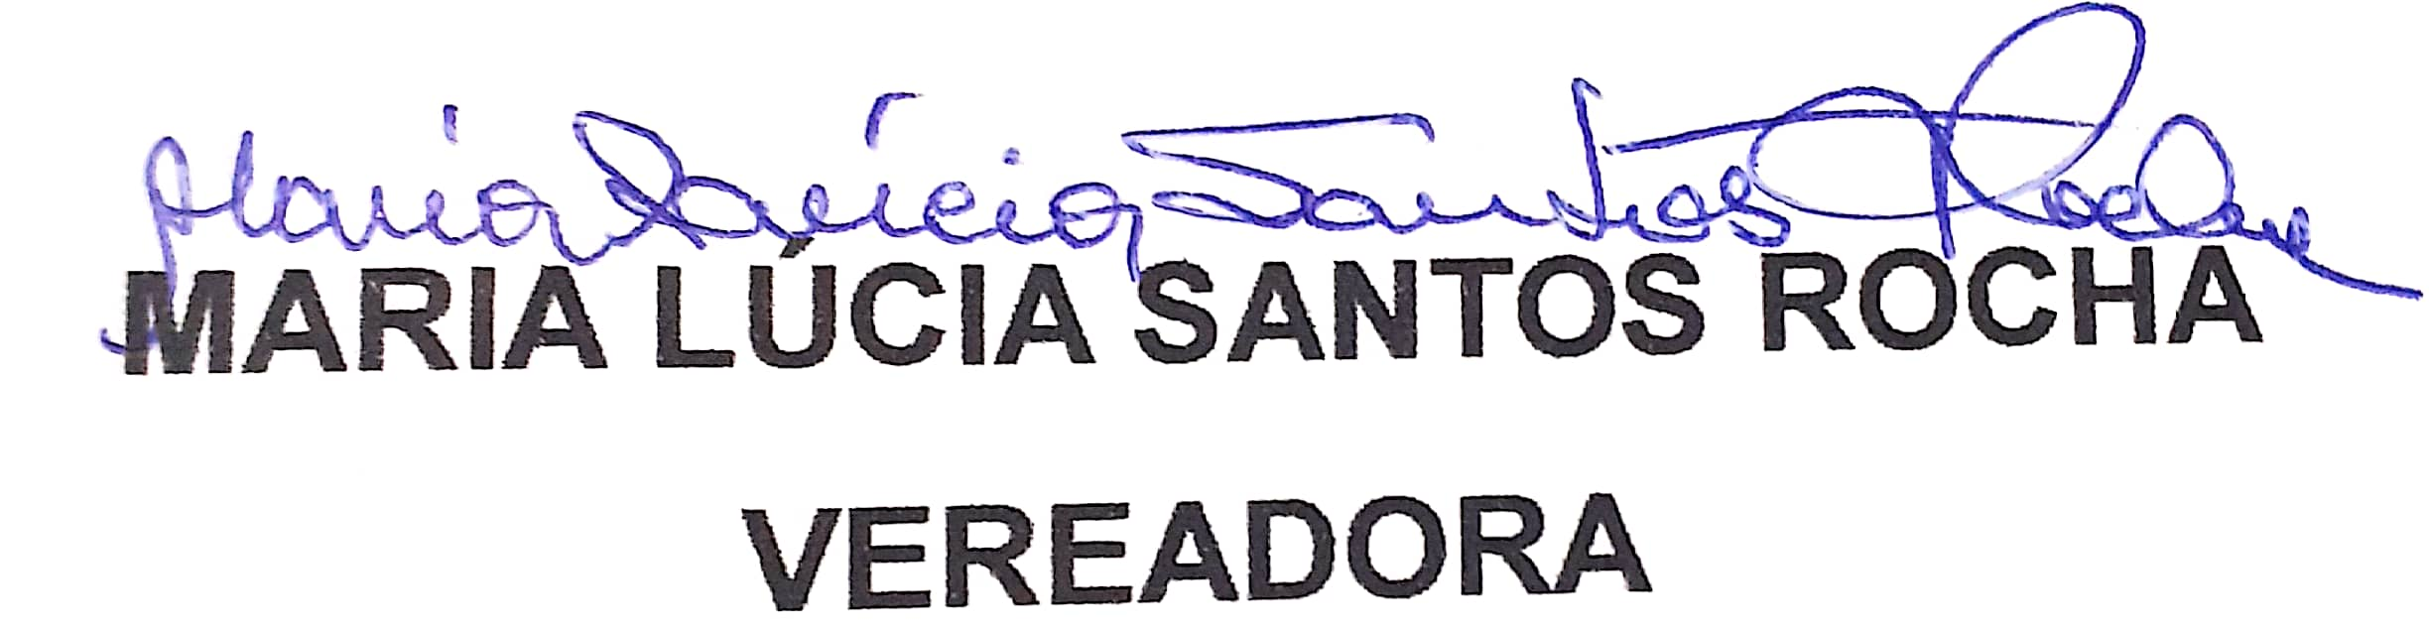

JUSTIFICATIVA

Ilza Viana Matos, Dra. Ilza Matos, foi casada com Reubi Vieira Matos, cunhada do ex Prefeito Jadiel Matos e mãe do atual Coordenador de Fomento a Agricultura Familiar, Reuber Matos.
Nasceu no dia 31 de março de 1937, na cidade de Salvador. Mudou-se para Vitória da Conquista em 1960, onde atuou como dentista, perita do INSS e professora do Instituto de Educação Euclides Dantas (IEED). Foi eleita vereadora pela primeira vez em 1972, assumindo a legislatura de 1973 a 1976, na gestão do então prefeito Jadiel Matos. Foi a primeira mulher a ser presidente da Câmara. Política atuante, ela foi reeleita por mais duas vezes, deixando o legislativo no ano de 1988.
Parlamentar quando os mandatos não eram remunerados, Ilza Matos atuou num momento histórico em que fazer política exigia, sobretudo, coragem. Isto porque o Brasil era governador por um regime militar e ela fazia oposição ao governo.
Homenageada na sessão especial realizada em 28 de maio de 2010, afirmou que era com saudade e emoção que retornava à Câmara, local onde fez grandes amigos. Matos fez um resgate histórico do Legislativo, desde a época em que o prédio histórico dividia o espaço com a Justiça estadual. Ressaltou sua atuação enquanto parlamentar, numa época em que não era tão comum a presença de mulheres na política. Agradeceu o apoio que teve de mulheres que, nas décadas de 1970 e 1980, apoiaram as campanhas eleitorais de Matos. Ressaltou suas ações enquanto parlamentar, sempre na luta pela construção de uma Vitória da Conquista mais justa e igualitária.
Sua vida pública foi marcada pela competência, seriedade e postura ética diante da responsabilidade em representar a população conquistense no Legislativo municipal.

Plenário Vereadora Carmem Lúcia, 17 de dezembro 2021.

____

